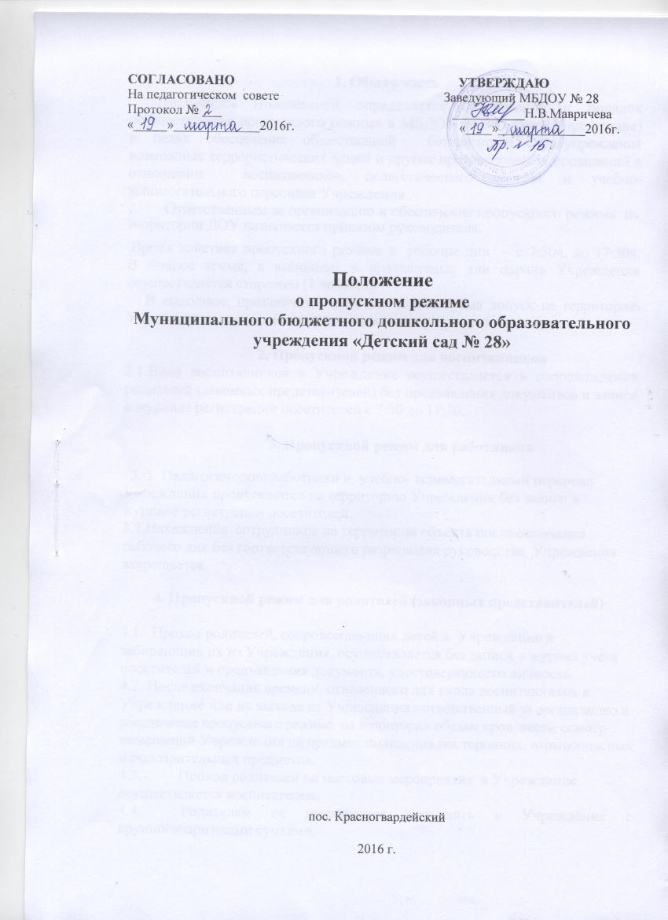

СОГЛАСОВАНО УТВЕРЖДАЮ
На педагогическом совете Заведующий МБДОУ № 28
Протокол № ___ ___________Н.В.Мавричева
«_____»_____________2016г. «____»_____________2016г.

Положение
о пропускном режиме
Муниципального бюджетного дошкольного образовательного учреждения «Детский сад № 28»

пос. Красногвардейский
2016 г.
1. Общая часть
Настоящим Положением определяется организация и порядок осуществления пропускного режима в МБДОУ № 28 (далее Учреждение) в целях обеспечения общественной безопасности, предупреждения возможных террористических акций и других противоправных проявлений в отношении воспитанников, педагогического состава и учебно-вспомогательного персонала Учреждения.
Ответственным за организацию и обеспечение пропускного режима на территории ДОУ назначается приказом руководителя.
Время действия пропускного режима в рабочие дни – с 7:30ч. до 17:30ч. В ночное время, в выходные и праздничные дни охрана Учреждения осуществляется сторожем (1 человек).
В выходные, праздничные дни и в ночное время допуск на территорию Учреждения осуществляется с письменного разрешения заведующей.

2. Пропускной режим для воспитанников
2.1.Вход воспитанников в Учреждение осуществляется в сопровождении родителей (законных представителей) без предъявления документов и записи в журнале регистрации посетителей с 7:30 до 17:30.

3. Пропускной режим для работников

3. 1. Педагогические работники и учебно- вспомогательный персонал Учреждения пропускаются на территорию Учреждения без записи в журнале регистрации посетителей.
3.2.Нахождение сотрудников на территории объекта после окончания рабочего дня без соответствующего разрешения руководства Учреждения запрещается.

4. Пропускной режим для родителей (законных представителей)

4.1. Проход родителей, сопровождающих детей в Учреждение и забирающих их из Учреждения, осуществляется без записи в журнал учета посетителей и предъявления документа, удостоверяющего личность.
4.2. После окончания времени, отведенного для входа воспитанников в Учреждение или их выхода из Учреждения, ответственный за организацию и обеспечение пропускного режима на территории обязан произвести осмотр помещений Учреждения на предмет выявления посторонних, взрывоопасных и подозрительных предметов.
  - Проход родителей на массовые мероприятия в Учреждение осуществляется воспитателем.
4.4. Родителям не разрешается проходить в Учреждение с крупногабаритными сумками.
4.5. В случае не запланированного прихода в Учреждение родителей, воспитатель выясняет цель их прихода и пропускает в Учреждение только с разрешения администрации.

5. Пропускной режим для вышестоящих организаций,
проверяющих лиц и других посетителей

5.1. Лица, не связанные с образовательным процессом, посещающие Учреждение по служебной необходимости, пропускаются при предъявлении документа, удостоверяющего личность, по согласованию с руководителем ДОУ или лицом его заменяющим, с записью в «Журнале учета посетителей».
5.2. Должностные лица, прибывшие в Учреждение с проверкой, пропускаются при предъявлении документа, удостоверяющего личность, с уведомлением администрации Учреждения, о чем делается запись в «Журнале регистрации мероприятий по контролю деятельности Учреждения».
5.3. Группы лиц, посещающих Учреждение для проведения и участия в массовых мероприятиях, семинарах, смотрах и т.п., допускаются в здание Учреждения при предъявлении документа, удостоверяющего личность .
5.4. В случае возникновения конфликтных ситуаций, связанных с допуском посетителей в здания Учреждения , ответственный действует по указанию руководителя Учреждения или его заместителя.
Ведение документации при пропускном режиме
Данные о посетителях фиксируются в журнале регистрации посетителей.
«Журнал регистрации посетителей»

№ п/п | Дата  посе-щения | Цель  посе-  щения | Ф.И.О.  посетителя | Документ,  удосто-  веряющий  личность | К кому  прибыл | Время  входа в ОУ | Время выхода  из ОУ | Под-пись  дежур-ного

  - Журнал регистрации посетителей заводится в начале учебного года (1сентября) и ведется до начала нового учебного года (31 августа следующего года). Журнал должен быть прошит, страницы в нем пронумерованы. На первой странице журнала делается запись о дате его заведения. Замена, изъятие страниц из журнала регистрации посетителей запрещены.

6. Пропускной режим для транспорта

6.1. Пропуск автотранспорта на территорию Учреждения осуществляется после его осмотра перед воротами и записи в журнале регистрации автотранспорта ответственным за организацию и обеспечение пропускного режима на территории Учреждения.
6.2. Порядок въезда-выезда автотранспорта на территорию Учреждения устанавливается приказом руководителя Учреждения.
6.3. Допуск без ограничений на территорию Учреждения разрешается автомобильному транспорту экстренных и аварийных служб: скорой медицинской помощи, пожарной охраны, управления внутренних дел при вызове их администрацией Учреждения. Допуск автотранспорта, прибывшего по заявке администрации, осуществляется при получении у водителей сопроводительных документов (письма, заявки, наряда и пр.) и документов, удостоверяющих личность водителя.
6.4.Стоянка личного транспорта работников Учреждения на его территории запрещена.
6.5. Данные о въезде на территорию Учреждения автотранспорта записывается в журнале регистрации автотранспорта.
Журнал регистрации автотранспорта

№  п/п | Дата | Марка  гос.  номер  а/маш | Ф.И.О.  води-  теля | Собст-  вен-ник  ТС | Доку-  мент,  удост.  лич-  ность | Цель  заезда  в ОУ | Время  заезда | Время выезда | Подпись  дежур-ного

  - Обо всех случаях длительного нахождения на территории или в непосредственной близости от Учреждения, транспортных средств, вызывающих подозрение, работники информируют руководителя ДОУ(лицо, его замещающее) и при необходимости, по согласованию с руководителем Учреждения (лицом, его замещающим) информирует орган внутренних дел.

7. Организация ремонтных работ

7.1.Рабочие и специалисты ремонтно-строительных организаций пропускаются в помещения Учреждения для производства ремонтно-строительных работ по распоряжению заведующего или на основании заявок и списков, согласованных с руководителями «Подрядчика» и «Заказчика».

8. Порядок пропуска на период чрезвычайных ситуаций
и ликвидации аварийной ситуации

8.1. Пропускной режим в здание Учреждения на период чрезвычайных ситуаций ограничивается.
8.2. После ликвидации чрезвычайной (аварийной) ситуации возобновляется обычная процедура пропуска.

9. Порядок эвакуации воспитанников, сотрудников и посетителей

9.1. Порядок оповещения, эвакуации воспитанников, посетителей, работников и сотрудников из помещений Учреждения при чрезвычайных ситуациях (пожар, стихийное бедствие, информация об угрозе совершения террористического акта и др.) разрабатывается заведующим совместно с ответственными за ведение работы по антитеррору, охране и безопасности труда, пожарной и электробезопасности.

9.2. По установленному сигналу оповещения все воспитанники, посетители, работники и сотрудники, а также работники, осуществляющие ремонтно-строительные работы в помещениях Учреждения, эвакуируются из здания в соответствии с планом эвакуации находящимся в фойе Учреждения. Пропуск посетителей в помещения Учреждения прекращается. Сотрудники Учреждения и ответственные лица принимают меры по эвакуации и обеспечению безопасности находящихся в помещениях людей. По прибытии сотрудников соответствующей службы для ликвидации чрезвычайной ситуации обеспечивают их беспрепятственный пропуск в здания Учреждения.

